CFD入门练习2

**1.对一维热传导方程,,满足以下初始条件,及边界条件。其中,,。**

**(1)当时，将课堂上推导的隐式数值格式编程计算，求当时，的数值解，并与解析解进行比较。**

**解：**这里给出左除法与算法(追赶法)各自计算出的数值解与解析解的比较图，并且给出相对应的离散误差方差图(详细代码见附录)。

**左除法：**

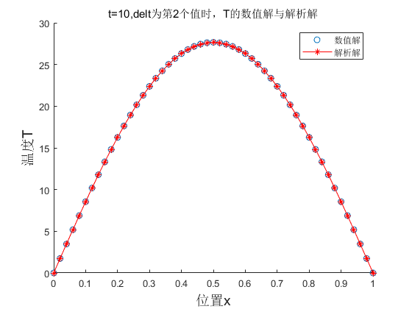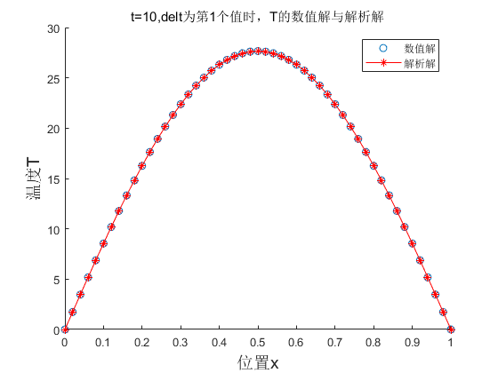

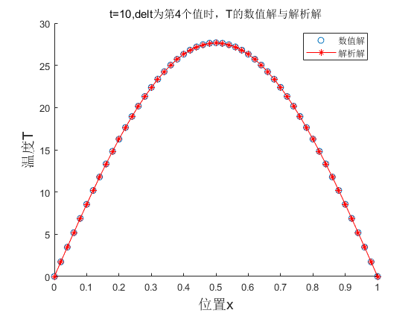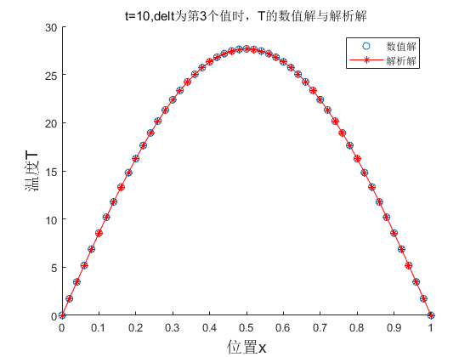

**图1：**左除法中关于选取的的数值解与解析解比较图

其中依次选取。下面给出离散误差方差图：

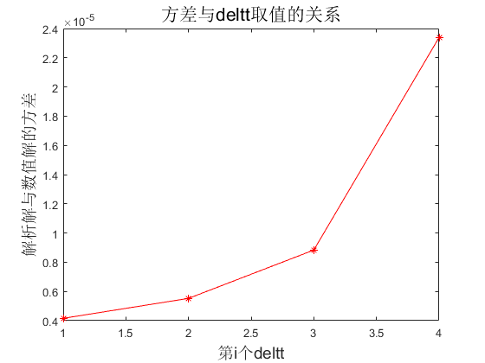

**图2：**左除法中关于选取的的离散方差图

**算法(追赶法)：**

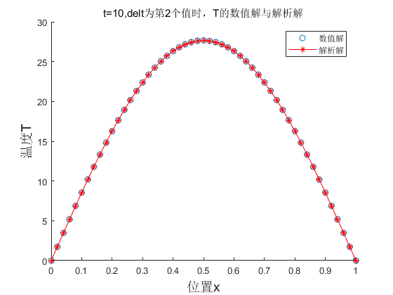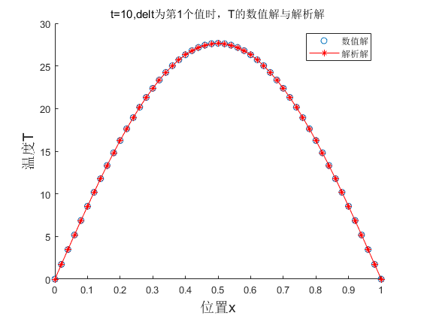

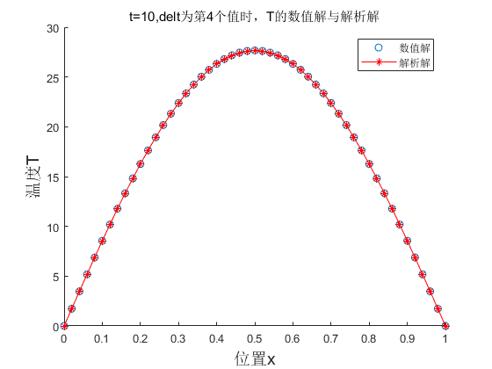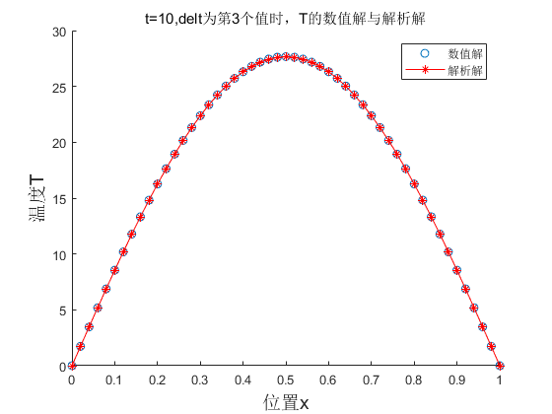

**图3：**算法中关于选取的的数值解与解析解比较图

其中依次选取。下面给出离散误差方差图：

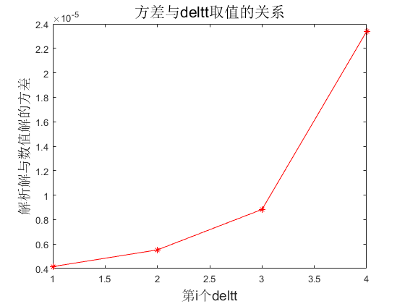

**图4：**算法中关于选取的的离散方差图

**(2)将课堂上的隐式格式做稳定性分析，探究稳定性条件。**

**解：**对于隐式格式的差分方程考虑稳定性分析。由于，所以有

.

并且,等式两边同时除以,有

.

令，化简后得到：.如此，对于任意的,都有。

综上，该隐式方程对于的限制为(显然成立)。

**(3)针对格式，重复实现以上步骤。**

**解：**这里仅给出算法计算格式的结果(代码见附录)：

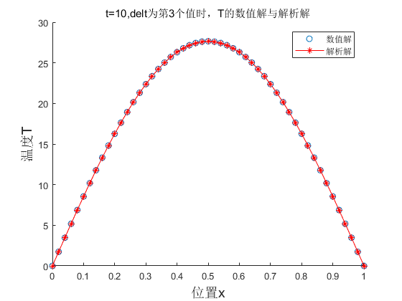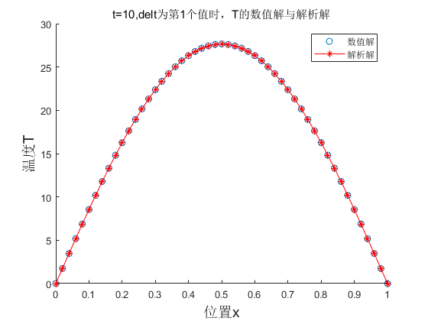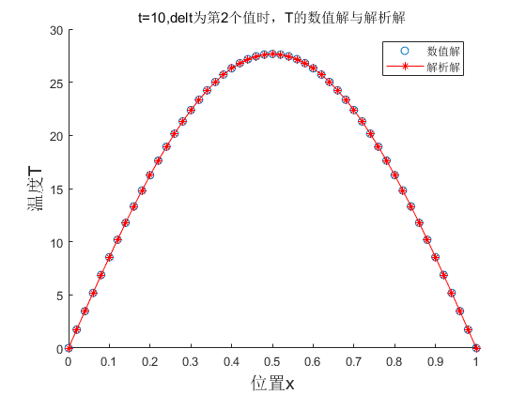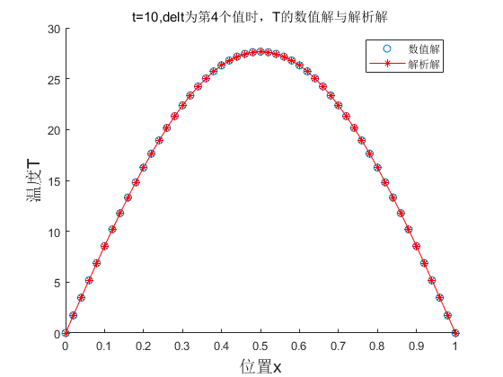

**图5：**格式中关于选取的的数值解与解析解比较图

其中依次选取。下面给出离散误差方差图：

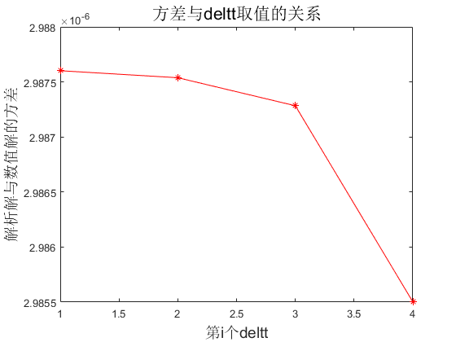

**图6：**格式中关于选取的的离散方差图

**附录**

Q1中的代码（左除法与算法(追赶法)）

左除法

clc

clear all

close all

%% Pre-processing

afa**=**0.006**;**

T0**=**50**;**TL**=**0**;**TR**=**0**;**N**=**4**;**% if you want to change the numeric value and number of deltt, you just need to change N and deltt

deltx**=**0.02**;**deltt**=[**0.002**,**0.004**,**0.008**,**0.02**];**

endx**=**1**;**endt**=**10**;**

numberx**=**endx**/**deltx**+**1**;**

Tcurrent**=**zeros**(**1**,**numberx**-**2**);**

Tnext**=**zeros**(**1**,**numberx**-**2**)';**

Tnumsolution**=**zeros**(**1**,**numberx**);**

Texasolution**=**zeros**(**1**,**numberx**);**

Var**=**zeros**(**1**,**N**);**

**for** time**=**1**:**1**:**N

numbert**=**endt**/**deltt**(**time**)+**1**;**

sita**=**afa**\***deltt**(**time**)/**deltx**^**2**;**

A1**=**sparse**(**1**:**numberx**-**2**,**1**:**numberx**-**2**,**1**+**2**\***sita**,**numberx**-**2**,**numberx**-**2**);**

A2**=**sparse**(**1**:**numberx**-**3**,**2**:**numberx**-**2**,-**sita**,**numberx**-**2**,**numberx**-**2**);**

A**=**A1**+**A2**+**A2**';**

%% solve the question

%initial condition set up

k**=**1**;**

**for** x**=**deltx**:**deltx**:**endx**-**deltx

T**=**T0**\***sin**(**pi**\***x**);**Tcurrent**(**1**,**k**)=**T**;**k**=**k**+**1**;**

**end**

k**=**k**-**1**;**

%solve(左除)

**for** n**=**2**:**1**:**numbert

f**=**Tcurrent**';**f**(**1**,**1**)=**Tcurrent**(**1**,**1**)+**sita**\***TL**;**f**(**numberx**-**2**,**1**)=**Tcurrent**(**1**,**numberx**-**2**)+**sita**\***TR**;**

Tnext**=**A**\**f**;**Tcurrent**=**Tnext**';**

**end**

**for** j**=**2**:**numberx**-**1

Tnumsolution**(**1**,**j**)=**Tcurrent**(**1**,**j**-**1**);**

**end**

Tnumsolution**(**1**,**1**)=**TL**;**Tnumsolution**(**1**,**numberx**)=**TR**;**

%% post-processing

%calculate the exact value

p**=**2**;**

**for** x**=**deltx**:**deltx**:**endx**-**deltx

T**=**T0**\***sin**(**pi**\***x**)\***exp**((-**afa**\*(**pi**)^**2**)\***endt**);**Texasolution**(**1**,**p**)=**T**;**p**=**p**+**1**;**

**end**

Texasolution**(**1**,**1**)=**TL**;**Texasolution**(**1**,**p**)=**TR**;**

%figure

x**=**0**:**deltx**:**endx**;**

figure

scatter**(**x**,**Tnumsolution**)**

hold on

plot**(**x**,**Texasolution**,**'-r*'**)**

legend**(**'数值解'**,**'解析解'**)**

xlabel**(**'位置x'**,**'fontsize'**,**14**)**

ylabel**(**'温度T'**,**'fontsize'**,**14**)**

titleName**=**strcat**(**'t=10,delt为第'**,**num2str**(**time**),**'个值时，T的数值解与解析解'**);**

title**(**titleName**)**

hold off

%calculate the variance

B**=**Texasolution**-**Tnumsolution**;**

Var**(**time**)=**var**(**B**);**

**end**

figure

time**=**1**:**N**;**

plot**(**time**,**Var**,**'-r*'**)**

xlabel**(**'第i个deltt'**,**'fontsize'**,**14**)**

ylabel**(**'解析解与数值解的方差'**,**'fontsize'**,**14**)**

title**(**'方差与deltt取值的关系'**,**'fontsize'**,**16**)**

算法(追赶法)

clc

clear all

close all

%% Pre-processing

afa**=**0.006**;**

T0**=**50**;**TL**=**0**;**TR**=**0**;**N**=**4**;**% if you want to change the numeric value and number of deltt, you just need to change N and deltt

deltx**=**0.02**;**deltt**=[**0.002**,**0.004**,**0.008**,**0.02**];**

endx**=**1**;**endt**=**10**;**

numberx**=**endx**/**deltx**+**1**;**

Tcurrent**=**zeros**(**1**,**numberx**-**2**);**

Tnext**=**zeros**(**1**,**numberx**-**2**)';**

Tnumsolution**=**zeros**(**1**,**numberx**);**

Texasolution**=**zeros**(**1**,**numberx**);**

Var**=**zeros**(**1**,**N**);**

Y**=**zeros**(**1**,**numberx**-**2**)';**

**for** time**=**1**:**1**:**N

numbert**=**endt**/**deltt**(**time**)+**1**;**

sita**=**afa**\***deltt**(**time**)/**deltx**^**2**;**

B**=**ones**(**1**,**numberx**-**2**)*(**1**+**2**\***sita**);**A**=**ones**(**1**,**numberx**-**3**)*(-**sita**);**C**=**ones**(**1**,**numberx**-**3**)*(-**sita**);**U**=**zeros**(**1**,**numberx**-**2**);**L**=**zeros**(**1**,**numberx**-**3**);**

U**(**1**,**1**)=**1**+**2**\***sita**;**

**for** i**=**1**:**numberx**-**3

L**(**1**,**i**)=**A**(**1**,**i**)/**U**(**1**,**i**);**

U**(**1**,**i**+**1**)=**B**(**1**,**i**+**1**)-**L**(**1**,**i**)\***C**(**1**,**i**);**

**end**

%% solve the question

%initial condition set up

k**=**1**;**

**for** x**=**deltx**:**deltx**:**endx**-**deltx

T**=**T0**\***sin**(**pi**\***x**);**Tcurrent**(**1**,**k**)=**T**;**k**=**k**+**1**;**

**end**

k**=**k**-**1**;**

%solve(Thomas)

**for** n**=**2**:**1**:**numbert

f**=**Tcurrent**';**f**(**1**,**1**)=**Tcurrent**(**1**,**1**)+**sita**\***TL**;**f**(**numberx**-**2**,**1**)=**Tcurrent**(**1**,**numberx**-**2**)+**sita**\***TR**;**

Y**(**1**,**1**)=**f**(**1**,**1**);**

**for** i**=**2**:**numberx**-**2

Y**(**i**,**1**)=**f**(**i**,**1**)-**L**(**1**,**i**-**1**)\***Y**(**i**-**1**,**1**);**

**end**

Tnext**(**numberx**-**2**,**1**)=**Y**(**numberx**-**2**,**1**)/**U**(**1**,**numberx**-**2**);**

**for** i**=**numberx**-**3**:(-**1**):**1

Tnext**(**i**,**1**)=(**Y**(**i**,**1**)-**C**(**1**,**i**)\***Tnext**(**i**+**1**,**1**))/**U**(**1**,**i**);**

**end**

Tcurrent**=**Tnext**';**

**end**

**for** j**=**2**:**numberx**-**1

Tnumsolution**(**1**,**j**)=**Tcurrent**(**1**,**j**-**1**);**

**end**

Tnumsolution**(**1**,**1**)=**TL**;**Tnumsolution**(**1**,**numberx**)=**TR**;**

%% post-processing

%calculate the exact value

p**=**2**;**

**for** x**=**deltx**:**deltx**:**endx**-**deltx

T**=**T0**\***sin**(**pi**\***x**)\***exp**((-**afa**\*(**pi**)^**2**)\***endt**);**Texasolution**(**1**,**p**)=**T**;**p**=**p**+**1**;**

**end**

Texasolution**(**1**,**1**)=**TL**;**Texasolution**(**1**,**p**)=**TR**;**

%figure

x**=**0**:**deltx**:**endx**;**

figure

scatter**(**x**,**Tnumsolution**)**

hold on

plot**(**x**,**Texasolution**,**'-r*'**)**

legend**(**'数值解'**,**'解析解'**)**

xlabel**(**'位置x'**,**'fontsize'**,**14**)**

ylabel**(**'温度T'**,**'fontsize'**,**14**)**

titleName**=**strcat**(**'t=10,delt为第'**,**num2str**(**time**),**'个值时，T的数值解与解析解'**);**

title**(**titleName**)**

hold off

%calculate the variance

Discreteerror**=**Texasolution**-**Tnumsolution**;**

Var**(**time**)=**var**(**Discreteerror**);**

**end**

figure

time**=**1**:**N**;**

plot**(**time**,**Var**,**'-r*'**)**

xlabel**(**'第i个deltt'**,**'fontsize'**,**14**)**

ylabel**(**'解析解与数值解的方差'**,**'fontsize'**,**14**)**

title**(**'方差与deltt取值的关系'**,**'fontsize'**,**16**)**

Q3中的代码（算法(追赶法)）

clc

clear all

close all

%% Pre-processing

afa**=**0.006**;**

T0**=**50**;**TL**=**0**;**TR**=**0**;**N**=**4**;**% if you want to change the numeric value and number of deltt, you just need to change N and deltt

deltx**=**0.02**;**deltt**=[**0.002**,**0.004**,**0.008**,**0.02**];**

endx**=**1**;**endt**=**10**;**

numberx**=**endx**/**deltx**+**1**;**

Tcurrent**=**zeros**(**1**,**numberx**-**2**);**

Tnext**=**zeros**(**1**,**numberx**-**2**)';**

Tnumsolution**=**zeros**(**1**,**numberx**);**

Texasolution**=**zeros**(**1**,**numberx**);**

Var**=**zeros**(**1**,**N**);**

Y**=**zeros**(**1**,**numberx**-**2**)';**

f**=**zeros**(**1**,**numberx**-**2**)';**

**for** time**=**1**:**1**:**N

numbert**=**endt**/**deltt**(**time**)+**1**;**

sita**=**afa**\***deltt**(**time**)/(**2**\***deltx**^**2**);**

B**=**ones**(**1**,**numberx**-**2**)*(-(**1**+**2**\***sita**));**A**=**ones**(**1**,**numberx**-**3**)*(**sita**);**C**=**ones**(**1**,**numberx**-**3**)*(**sita**);**U**=**zeros**(**1**,**numberx**-**2**);**L**=**zeros**(**1**,**numberx**-**3**);**

U**(**1**,**1**)=-(**1**+**2**\***sita**);**

**for** i**=**1**:**numberx**-**3

L**(**1**,**i**)=**A**(**1**,**i**)/**U**(**1**,**i**);**

U**(**1**,**i**+**1**)=**B**(**1**,**i**+**1**)-**L**(**1**,**i**)\***C**(**1**,**i**);**

**end**

%% solve the question

%initial condition set up

k**=**1**;**

**for** x**=**deltx**:**deltx**:**endx**-**deltx

T**=**T0**\***sin**(**pi**\***x**);**Tcurrent**(**1**,**k**)=**T**;**k**=**k**+**1**;**

**end**

k**=**k**-**1**;**

%solve(Thomas)

**for** n**=**2**:**1**:**numbert

**for** k**=**2**:**numberx**-**3

f**(**k**,**1**)=-**Tcurrent**(**1**,**k**)-**sita**\*(**Tcurrent**(**1**,**k**+**1**)-**2**\***Tcurrent**(**1**,**k**)+**Tcurrent**(**1**,**k**-**1**));**

**end**

f**(**1**,**1**)=-**Tcurrent**(**1**,**1**)-**sita**\*(**Tcurrent**(**1**,**2**)-**2**\***Tcurrent**(**1**,**1**)+**TL**)-**sita**\***TL**;**

f**(**numberx**-**2**,**1**)=-**Tcurrent**(**1**,**numberx**-**2**)-**sita**\*(**TR**-**2**\***Tcurrent**(**1**,**numberx**-**2**)+**Tcurrent**(**1**,**numberx**-**3**))-**sita**\***TR**;**

Y**(**1**,**1**)=**f**(**1**,**1**);**

**for** i**=**2**:**numberx**-**2

Y**(**i**,**1**)=**f**(**i**,**1**)-**L**(**1**,**i**-**1**)\***Y**(**i**-**1**,**1**);**

**end**

Tnext**(**numberx**-**2**,**1**)=**Y**(**numberx**-**2**,**1**)/**U**(**1**,**numberx**-**2**);**

**for** i**=**numberx**-**3**:(-**1**):**1

Tnext**(**i**,**1**)=(**Y**(**i**,**1**)-**C**(**1**,**i**)\***Tnext**(**i**+**1**,**1**))/**U**(**1**,**i**);**

**end**

Tcurrent**=**Tnext**';**

**end**

**for** j**=**2**:**numberx**-**1

Tnumsolution**(**1**,**j**)=**Tcurrent**(**1**,**j**-**1**);**

**end**

Tnumsolution**(**1**,**1**)=**TL**;**Tnumsolution**(**1**,**numberx**)=**TR**;**

%% post-processing

%calculate the exact value

p**=**2**;**

**for** x**=**deltx**:**deltx**:**endx**-**deltx

T**=**T0**\***sin**(**pi**\***x**)\***exp**((-**afa**\*(**pi**)^**2**)\***endt**);**Texasolution**(**1**,**p**)=**T**;**p**=**p**+**1**;**

**end**

Texasolution**(**1**,**1**)=**TL**;**Texasolution**(**1**,**p**)=**TR**;**

%figure

x**=**0**:**deltx**:**endx**;**

figure

scatter**(**x**,**Tnumsolution**)**

hold on

plot**(**x**,**Texasolution**,**'-r*'**)**

legend**(**'数值解'**,**'解析解'**)**

xlabel**(**'位置x'**,**'fontsize'**,**14**)**

ylabel**(**'温度T'**,**'fontsize'**,**14**)**

titleName**=**strcat**(**'t=10,delt为第'**,**num2str**(**time**),**'个值时，T的数值解与解析解'**);**

title**(**titleName**)**

hold off

%calculate the variance

Discreteerror**=**Texasolution**-**Tnumsolution**;**

Var**(**time**)=**var**(**Discreteerror**);**

**end**

figure

time**=**1**:**N**;**

plot**(**time**,**Var**,**'-r*'**)**

xlabel**(**'第i个deltt'**,**'fontsize'**,**14**)**

ylabel**(**'解析解与数值解的方差'**,**'fontsize'**,**14**)**

title**(**'方差与deltt取值的关系'**,**'fontsize'**,**16**)**